“国培计划”安徽省农村中小学
骨干教师培训项目

简 报

2011年第六期

（总第6期）

淮北师范大学人才培训中心编 2011年10月20日

同课异构 同样精彩——国培学员与教师一起
开 设 公 开 课
10月17日上午，淮北师范大学文南106教室中进行了两堂精彩纷呈的公开课。主讲人分别是小学语文国培班学员徐平和淮北市梅苑学校的丁雪芹老师。学生则是淮北师大附小和淮北市黎苑小学的三年级学生。
两位老师采用同课异构的方法，教学内容都是人教版小学语文三年级上册的《孔子拜师》。首先讲课的是国培学员、来自安徽池州的徐平。徐老师以让学生齐读板书的“孔子”二字拉开了本节课的序幕。本节课介绍了重点词、句，引导孩子们自由提出问题，如“孔子为什么要拜师”、“如何拜师”、“老师是谁”、“去哪拜师”等并逐一解决。在此基础上让孩子们走进孔子，对孔子形成新的认识，去思考孔子的品行。最后，徐老师在孔子的名言中结束了本节课。
同样，丁雪芹老师也从名字入手。由“孔丘”、“仲尼”引到“孔子”进入课题。当讲到“孔子拜师”的“拜”字时，丁老师别出心裁地让同学们起立学“拜”的动作。同样，丁老师也重点讲解了本节课的生词，并教导孩子用这些词练习说话。相对徐老师，丁老师多出情景再现，通过师生对话，还原孔子拜师的现场。丁老师还擅长运用多媒体资源，通过地图展示孔子拜师路途的遥远，激发了课堂上学生们的兴趣。
两节公开课结束后，两位老师讲解了自己的教学思路，学员们就两节公开课进行了讨论。大家各抒己见，课堂气氛非常活跃。

口语交际课，想说爱你不容易——语文教师陈金龙谈
口 语 交 际 教 学
“口语交际课不好上”。10月20日下午，文南106教室里，来自淮北市第三实验小学的陈金龙老师在讲座中不止一次地提到这句话。
作为语文教学五大板块之一的口语交际课，被公认为比较难上，而陈金龙老师在2007年执教的口语交际课《讲诚信与善意的谎言》，赢得了掌声一片。
那么，让众多老师感到棘手的口语交际课到底难在哪里？课前需要做大量的准备，课堂上老师要能够灵活地调动学生们进行思想上的碰撞，进而引导学生用恰当的语言表达出来，这对老师的要求很高；其次，这一切很有可能因为学生的“不配合”而前功尽弃。
但这一切都不能成为陈老师行走在语文教学路上的拦路虎，从他飞扬的神采、挥动的手势、诙谐的语言中，我们可以看到他对小学语文教学的热爱，以及一种由内及外散发出来的自信。“美丽的课堂是精心设置的”，陈老师对学员说，“只要把语文教学当做安身立命的抉择，没有翻不过去的山”。
像一代球王贝利一样，陈金龙老师认为最好的课永远在下一节。我们期待着陈老师一节又一节更精彩的语文课。

继续教育学院组织相关学院看望“国培计划”
顶 岗 实 习 生
10月20日上午，继续教育学院组织我校部分国培计划承办学院的领导，共同看望了我校派出的顶岗实习生。上午7：00，继续教育院长院长王璨、数学学院副院长周光辉、外国语学院副院长潘学权一行迎着朝阳，开始了看望之旅。他们在淮北市教育局师资科科长何正迎的带领下，先后看望了淮北市孙疃中学、南坪中学的实习生们。他们听取了实习学校领导对实习生工作情况的介绍，与同学们座谈了解他们的学习、生活情况，并又实地察看了宿舍和食堂。各实习学校对我校派出的实习生的工作都给予了相当高的评价，并对他们的学习与工作都给予了精心的照顾和安排。对此，王璨院长代表学校和实习生对他们表示了诚挚的感谢。同学们对学校老师前来看望非常感动，纷纷表示愿以优异的工作表现，为学校争光。
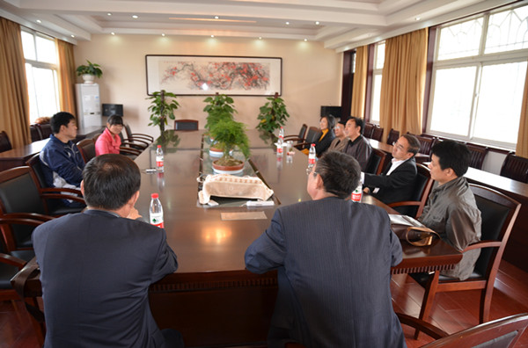

亲切座谈 共话实习
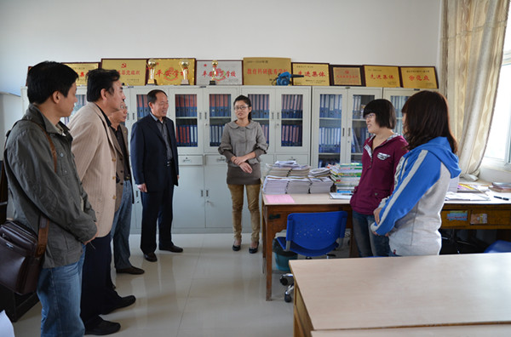

王璨院长和市、县教育局负责人与实习生现场交流

报送：教育部项目办、省教育厅项目办、 省中小学教师继续教育中心、校领导
抄送：各有关部门、有关学院、 校“国培计划”执行团队成员、教学督导组成员

